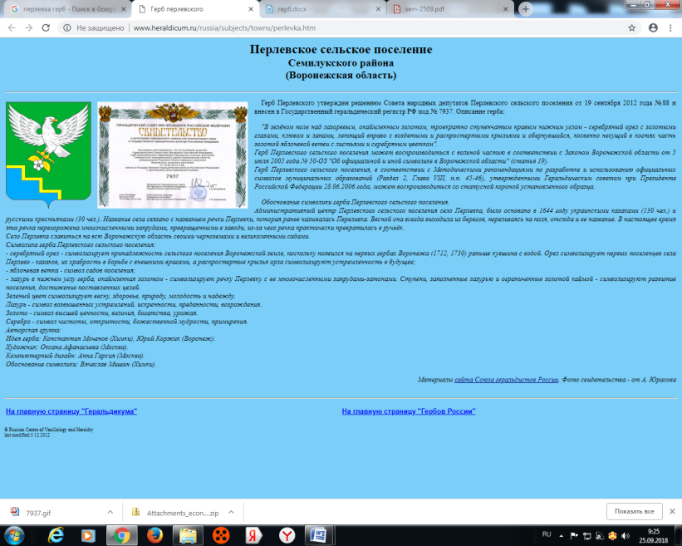
АДМИНИСТРАЦИЯ
ПЕРЛЁВСКОГО СЕЛЬСКОГО ПОСЕЛЕНИЯ
СЕМИЛУКСКОГО МУНИЦИПАЛЬНОГО РАЙОНА
ВОРОНЕЖСКОЙ ОБЛАСТИ
396921 Воронежская область, Семилукский район, с. Перлёвка, улица Центральная, 54 тел., факс (47372) 76-1-68

ПОСТАНОВЛЕНИЕ

От 14.07.2022 года № 70
с. Перлёвка

Об утверждении отчета об исполнении
бюджета Перлёвского сельского
поселения за 1 полугодие 2022 года.

В соответствии со статьей 263 Бюджетного кодекса Российской Федерации и статьей 61 Положения о бюджетном процессе в Перлёвского сельском поселении Семилукского муниципального района администрация Перлёвского сельского поселения Семилукского муниципального района Воронежской области постановляет:

1.Утвердить отчет об исполнении бюджета Перлёвского сельского поселения за 1 полугодие 2022 года согласно приложению 1.
2.Утвердить источники внутреннего финансового дефицита бюджета Перлёвского сельского поселения за 1 полугодие 2022 года согласно приложению 2.
3. Сведения о численности работников органов местного самоуправления и фактических расходов на оплату труда согласно приложению 3.

Глава администрации Перлёвского сельского поселения | Д. А. Проскуряков

Приложение 1
к постановлению администрации Перлёвского сельского поселения«Об утверждении отчета об исполнении бюджета Перлёвского сельского поселения за 1 полугодие 2022 года» от 14.07.2022 года №70

Отчет
об исполнении
бюджета Перлёвского сельского поселения
за 1 полугодие 2022 года
руб.

Код классификации | Наименование | План на 2022 год | Факт на 01.07.2022г. | % испол-нения к плану на год
x | Доходы бюджета - всего | 14 191 912,92 | 5 833 174,25 | 41,1
000 1 00 00000 00 0000 000 | НАЛОГОВЫЕ И НЕНАЛОГОВЫЕ ДОХОДЫ | 2 854 000,00 | 841 545,86 | 29,49
000 1 01 00000 00 0000 000 | НАЛОГИ НА ПРИБЫЛЬ, ДОХОДЫ | 108 000,00 | 48 778,62 | 45,17
000 1 01 02000 01 0000 110 | Налог на доходы физических лиц | 108 000,00 | 47 778,62 | 45,17
000 1 05 00000 00 0000 000 | НАЛОГИ НА СОВОКУПНЫЙ ДОХОД | 23 000,00 | 40 106,17 | 174,37
000 1 05 03000 01 0000 110 | Единый сельскохозяйственный налог | 23 000,00 | 40 106,17 | 174,37
000 1 06 00000 00 0000 000 | НАЛОГИ НА ИМУЩЕСТВО | 2 505 000,00 | 751 571,96 | 30,00
000 1 06 01000 00 0000 110 | Налог на имущество физических лиц | 290 000,00 | 22 276,25 | 7,68
000 1 06 01030 10 0000 110 | Налог на имущество физических лиц, взимаемый по ставкам, применяемым к объектам налогообложения, расположенным в границах сельских поселений | 290 000,00 | 22 276,25 | 7,68
000 1 06 06000 00 0000 110 | Земельный налог | 2 215 000,00 | 729 295,71 | 32,93
000 1 06 06030 00 0000 110 | Земельный налог с организаций | 1 255 000,00 | 670 732,42 | 53,44
000 1 06 06033 10 0000 110 | Земельный налог с организаций, обладающих земельным участком, расположенным в границах сельских поселений | 1 255 000,00 | 670 732,42 | 53,44
000 1 06 06040 00 0000 110 | Земельный налог с физических лиц | 960 000,00 | 58 563,29 | 6,10
000 1 06 06043 10 0000 110 | Земельный налог с физических лиц, обладающих земельным участком, расположенным в границах сельских поселений | 960 000,00 | 58 563,29 | 6,10
000 1 11 00000 00 0000 000 | ДОХОДЫ ОТ ИСПОЛЬЗОВАНИЯ ИМУЩЕСТВА, НАХОДЯЩЕГОСЯ В ГОСУДАРСТВЕННОЙ И МУНИЦИПАЛЬНОЙ СОБСТВЕННОСТИ | 215 000,00 | 0,00 | 0,00
000 1 11 05000 00 0000 120 | Доходы, получаемые в виде арендной либо иной платы за передачу в возмездное пользование государственного и муниципального имущества (за исключением имущества бюджетных и автономных учреждений, а также имущества государственных и муниципальных унитарных предприятий, в том числе казенных) | 215 000,00 | 0,00 | 0,00
000 1 11 05020 00 0000 120 | Доходы, получаемые в виде арендной платы за земли после разграничения государственной собственности на землю, а также средства от продажи права на заключение договоров аренды указанных земельных участков (за исключением земельных участков бюджетных и автономных учреждений) | 215 000,00 | 0,00 | 0,00
000 1 11 05025 10 0000 120 | Доходы, получаемые в виде арендной платы, а также средства от продажи права на заключение договоров аренды за земли, находящиеся в собственности сельских поселений (за исключением земельных участков муниципальных бюджетных и автономных учреждений) | 215 000,00 |  | 0,00
000 1 13 00000 00 0000 000 | ДОХОДЫ ОТ ОКАЗАНИЯ ПЛАТНЫХ УСЛУГ (РАБОТ) И КОМПЕНСАЦИИ ЗАТРАТ ГОСУДАРСТВА | 2 000,00 | 1 089,11 | 54,46
000 1 13 01000 00 0000 130 | Доходы от оказания платных услуг (работ) | 2 000,00 | 1 089,11 | 54,46
000 1 13 01990 00 0000 130 | Прочие доходы от оказания платных услуг (работ) | 2 000,00 | 1 089,11 | 54,46
000 1 13 01995 10 0000 130 | Прочие доходы от оказания платных услуг (работ) получателями средств бюджетов сельских поселений | 2 000,00 | 1 089,11 | 54,46
000 1 16 00000 00 0000 000 | ШТРАФЫ, САНКЦИИ, ВОЗМЕЩЕНИЕ УЩЕРБА | 1 000,00 | 0,00 | 0,00
000 1 16 90000 00 0000 140 | Прочие поступления от денежных взысканий (штрафов) и иных сумм в возмещение ущерба | 1 000,00 | 0,00 | 0,00
000 1 16 07090 00 0000 140 | Иные штрафы, неустойки, пени уплаченные в соответствии с законом или договором в случае неисполнения или ненадлежащего исполнения обязательств перед государственным (муниципальным) органом, казенным учреждением,Центральным банком РФ, государственных корпораций | 1 000,00 | 0,00 | 0,00
000 1 16 07090 10 0000 140 | Иные штрафы, неустойки, пени уплаченные в соответствии с законом или договором в случае неисполнения или ненадлежащего исполнения обязательств перед муниципальным органом (муниципальным казенным учреждением) сельского поселения | 1 000,00 | 0,00 | 0,00
000 2 00 00000 00 0000 000 | БЕЗВОЗМЕЗДНЫЕ ПОСТУПЛЕНИЯ | 11 337 912,92 | 4 991 628,39 | 44,03
000 2 02 00000 00 0000 000 | БЕЗВОЗМЕЗДНЫЕ ПОСТУПЛЕНИЯ ОТ ДРУГИХ БЮДЖЕТОВ БЮДЖЕТНОЙ СИСТЕМЫ РОССИЙСКОЙ ФЕДЕРАЦИИ | 11 327 912,92 | 4 991 628,39 | 44,06
000 2 02 10000 00 0000 150 | Дотации бюджетам бюджетной системы Российской Федерации | 788 000,00 | 393 900,00 | 49,99
000 2 02 15001 00 0000 150 | Дотации на выравнивание бюджетной обеспеченности | 261 000,00 | 130 500,00 | 50,00
000 2 02 15001 10 0000 150 | Дотации бюджетам сельских поселений на выравнивание бюджетной обеспеченности из бюджета субъекта Российской Федерации | 261 000,00 | 130 500,00 | 50,00
000 2 02 16001 00 0000 150 | Дотации на выравнивание бюджетной обеспеченности из бюджетов муниципальных районов, городских округов с внутригородским делением | 527 000,00 | 263 400,00 | 49,98
000 2 02 16001 10 0000 150 | Дотации бюджетам сельских поселений на выравнивание бюджетной обеспеченности из бюджетов муниципальных районов | 527 000,00 | 263 400,00 | 49,98
000 2 02 30000 00 0000 150 | Субвенции бюджетам бюджетной системы Российской Федерации | 93 500,00 | 46 800,00 | 50,05
000 2 02 35118 00 0000 150 | Субвенции бюджетам на осуществление первичного воинского учета на территориях, где отсутствуют военные комиссариаты | 93 500,00 | 46 800,00 | 50,05
000 2 02 35118 10 0000 150 | Субвенции бюджетам сельских поселений на осуществление первичного воинского учета на территориях, где отсутствуют военные комиссариаты | 93 500,00 | 46 800,00 | 50,05
000 2 02 40000 00 0000 150 | Иные межбюджетные трансферты | 10 446 412,92 | 4 550 928,39 | 43,56
000 2 02 40014 00 0000 150 | Межбюджетные трансферты, передаваемые бюджетам муниципальных образований на осуществление части полномочий по решению вопросов местного значения в соответствии с заключенными соглашениями | 5 721 832,25 | 740 289,30 | 12,94
000 2 02 40014 10 0000 150 | Межбюджетные трансферты, передаваемые бюджетам сельских поселений из бюджетов муниципальных районов на осуществление части полномочий по решению вопросов местного значения в соответствии с заключенными соглашениями | 5 721 832,25 | 740 289,30 | 12,94
000 2 02 49999 00 0000 150 | Прочие межбюджетные трансферты, передаваемые бюджетам | 4 724 580,67 | 3 810 639,09 | 80,66
000 2 02 49999 10 0000 150 | Прочие межбюджетные трансферты, передаваемые бюджетам сельских поселений | 4 724 580,67 | 3 810 639,09 | 80,66
000 2 07 00000 00 0000 000 | ПРОЧИЕ БЕЗВОЗМЕЗДНЫЕ ПОСТУПЛЕНИЯ | 10 000,00 | 0,00 | 0,00
000 2 07 05000 10 0000 150 | Прочие безвозмездные поступления в бюджеты сельских поселений | 10 000,00 | 0,00 | 0,00
00096000000000000000 | Расходы бюджета - ИТОГО | 16 491 707,11 | 7 959 496,23 | 48,26
00000000000000000200 | Расходы | 16 210 107 11 | 7 894 043,01 | 48,70
00000000000000000210 | Оплата труда и начисления на оплату труда | 2 870 900,00 | 1 199 577,92 | 41,78
00000000000000000211 | Оплата труда | 2 202 700,00 | 939 195,00 | 42,64
00000000000000000213 | Начисления на оплату труда | 668 200,00 | 260 382,92 | 38,97
00000000000000000220 | Приобретение услуг | 13 069 207,00 | 6 550 506,25 | 50,12
00000000000000000221 | Услуги связи | 135 000,00 | 46 297,57 | 34,29
00000000000000000223 | Коммунальные услуги | 1 046 087,80 | 688 389,17 | 65,81
00000000000000000225 | Услуги по содержанию имущества | 11 423 119,31 | 5 444 505,83 | 47,66
00000000000000000226 | Прочие услуги | 461 000,00 | 367 981,92 | 79,82
00000000000000000227 | Страхование | 4000,00 | 3331,76 | 83,29
00000000000000000230 | Обслуживание долговых обязательств | 500,00 | 0,00 | 0,00
00000000000000000231 | Обслуживание внутренних долговых обязательств | 500,00 | 0,00 | 0,00
00000000000000000260 | Социальное обеспечение | 179 500,00 | 89 114,22 | 49,65
00000000000000000264 | Социальные пособия, выплачиваемые организациями сектора государственного управления | 169 500,00 | 80 084,58 | 47,25
00000000000000000266 | Социальные пособия и компенсации персоналу в денежной форме | 10 000,00 | 9 029,64 | 90,30
00000000000000000290 | Прочие расходы | 90 000,00 | 54 844,62 | 60,94
00000000000000000300 | Поступление нефинансовых активов | 281 600,00 | 65 453,22 | 23,24
00000000000000000340 | Увеличение стоимости материальных запасов | 281 600,00 | 65 453,22 | 23,24
00079000000000000000 | Результат исполнения бюджета (дефицит "--", профицит "+") | 2 299 794,19 | - 2 126 321,98

Приложение 2
к постановлению администрации Перлёвского сельского поселения«Об утверждении отчета об исполнении бюджета Перлёвского сельского поселения за 1 полугодие 2022 года» от 14.07.2022 года №70

ИСТОЧНИКИ ВНУТРЕННЕГО ФИНАНСИРОВАНИЯ ДЕФИЦИТА БЮДЖЕТА ПЕРЛЁВСКОГО СЕЛЬСКОГО ПОСЕЛЕНИЯ
ЗА 1 полугодие 2022 ГОДА
руб.
Наименование | Код классификации
Наименование | Код классификации | План | Исполнено
Источники финансирования дефицита бюджета – всего | 01 00 00 00 00 0000 000 | 2299794,19 | 2126321,98
Бюджетные кредиты от других бюджетов бюджетной системы Российской Федерации | 01 03 00 00 00 0000 000 | -6 400,00 | 0
Получение бюджетных кредитов, полученных от других бюджетов бюджетной системы Российской Федерации в валюте Российской Федерации | 01 03 01 00 00 0000 700 | 0 | 0
Получение бюджетами поселений кредитов от других бюджетов бюджетной системы Российской Федерации в валюте Российской Федерации | 01 03 01 00 10 0000 710 | 0 | 0
Бюджетные кредиты от других бюджетов бюджетной системы Российской Федерации | 01 03 00 00 00 0000 000 | 0 | 0
Погашение бюджетных кредитов, полученных от других бюджетов бюджетной системы Российской Федерации в валюте Российской Федерации | 01 03 01 00 00 0000 800 | -6400,00 | 0
Погашение бюджетами поселений кредитов от других бюджетов бюджетной системы Российской Федерации в валюте Российской Федерации | 01 03 01 00 10 0000 810 | -6400,00 | 0
Изменение остатков средств на счетах по учету средств бюджета | 01 05 00 00 00 0000 000 | 2306194,19 | 2126321,98
Увеличение остатков средств бюджетов | 01 05 00 00 00 0000 500 | -14191 912,92 | -5833174,25
Увеличение прочих остатков денежных средств бюджетов поселений | 01 05 02 01 10 0000 510 | -14191912,92 | -5833174,25
Уменьшение остатков средств бюджетов | 01 05 00 00 00 0000 600 | 16498107,11 | 7959496,23
Уменьшение прочих остатков денежных средств бюджетов поселений | 01 05 02 01 10 0000 610 | 16498107,11 | 7959496,23

Приложение 3
к постановлению администрации Перлёвского сельского поселения«Об утверждении отчета об исполнении бюджета Перлёвского сельского поселения за 1 полугодие 2022 года» от 14.07.2022 года №70

Сведения о численности работников органов местного самоуправления и фактических расходов на оплату труда
за 1 полугодие 2022 года

Численность  Работников  органов местного  самоуправления  на текущий  финансовый год  ед. | в том числе |  | Фактически  исполнено по  фонду оплаты труда с начислениями рублей | в том числе
 | муниципальные  служащие | служащих,  замещающих  должности, не являющиеся  должностями  муниципальной  службы |  | муниципальные  служащие | служащих,  замещающих  должности, не являющиеся  должностями  муниципальной  службы
3,5 | 3 | 0,5 | 883 752,27 | 814 400,78 | 69 351,49

